Statistical Computing
610611104 Pan,Hsing-Cheng

HW4-7
我們的data X是從N(0,1)生成出來的，利用模擬方法教的可以用acceptance-rejection透過exponential生成出normal(0,1)的資料，在這裡要注意的一點是因為exponential的定義域是大於0的，所以我們要在另外做一個步驟讓我們生成出來的X隨機的正負號。
上面步驟就是先生成3筆U(0,1)的資料，第一筆取-ln(u)這樣的用意是透過inverse transform生成出exponential(1)的資料，之後exponential資料在透過exp作用，去跟第二筆U(0,1)比較大小且判斷第三筆U(0,1)是否大於1/2來賦與X正負號。
之後就把生成出來的資料帶入我們想估計的函數f,而我選擇的p是N(0,1)。

N | 100 | 500 | 1000 | 5000 | 10000 | 100000
I | 3 | 3 | 3 | 3 | 3 | 3
I_hat | 2.58979148649512 | 2.55084024867387 | 2.60854710788338 | 2.8768952514709 | 3.04737265308199 | 3.01299987196896

做了上述6次實驗併發現當n愈大估計值會愈靠近真實的值。
下面提供每次生成的normal資料畫出qqplot檢查資料確實是normal分配。
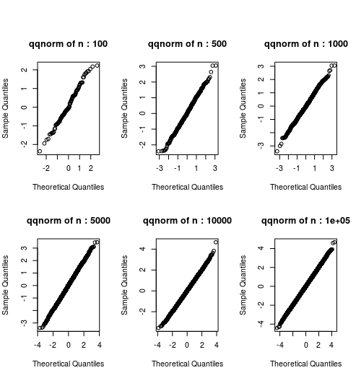

HW4-1
先計算x來自p1的估計值的variance，因為要計算variance所以要重複1000次然後把計算出來的估計值存到a這個變數裡，最後計算variance。之後計算x來自p2函數的估計值，一樣做1000次然後存到b變數裡，再算variance。

Variance of P1
N | 100 | 500 | 1000 | 10000 | 50000
handwriting | 0.00720833333333334 | 0.00144166666666667 | 0.000720833333333334 | 7.20833333333334e-05 | 1.44166666666667e-05
numerical | 0.00684475171478367 | 0.00141267185106475 | 0.000706919592672657 | 7.6630424165237e-05 | 1.45172917270308e-05

Variance of P2
N | 100 | 500 | 1000 | 10000 | 50000
handwriting | 2e-05 | 4e-06 | 2e-06 | 2e-07 | 4e-08
numerical | 1.99033756497554e-05 | 3.79854718382473e-06 | 1.98824732861072e-06 | 2.0659505401245e-07 | 3.81292509646455e-08

上述2個不同函數做1000次計算出來的variance跟我用手算的variance帶入n值後的數字是差不多的，所以藉由數值方法來驗證推理所得的結果是對的。
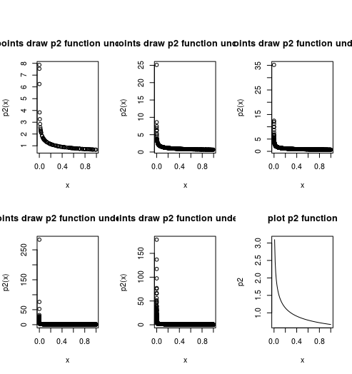

HW-CDF
我分別利用U(0,1)跟N(0,1)來做測試。x則是取最大值-最小值在除以n做累加。
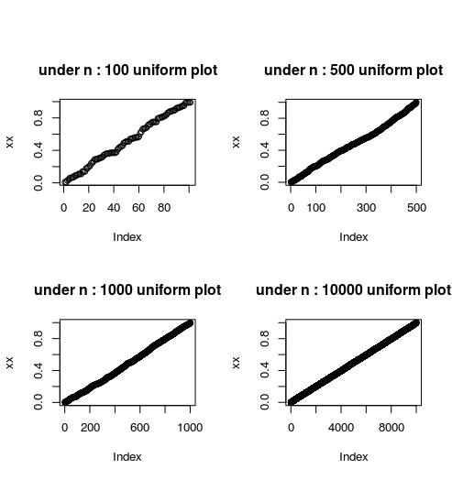

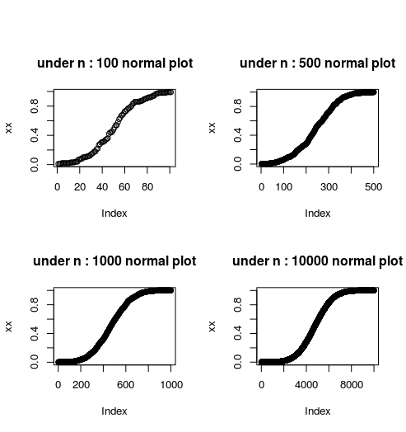

HW-pdf
Case-Normal(0,1)
畫出不同的n以及每個n都有取不同的bn
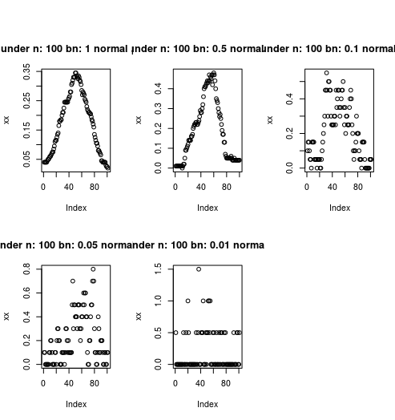

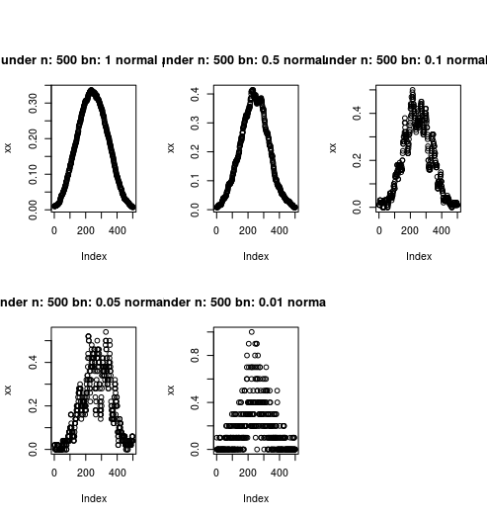

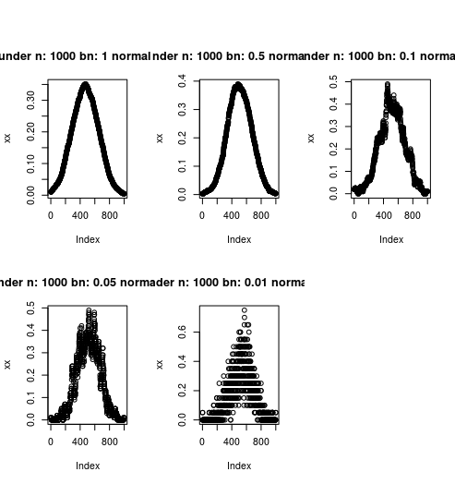

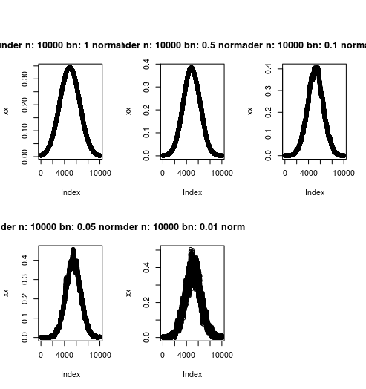

Case-Uinform(01,)
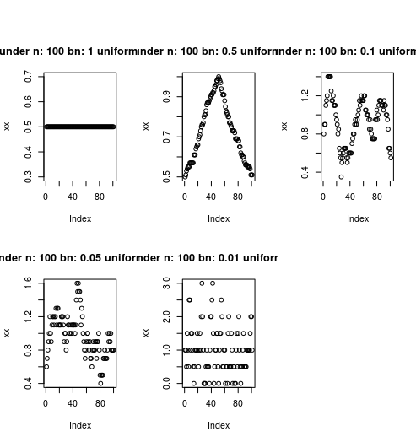

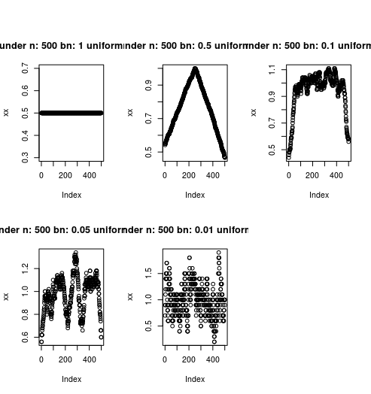

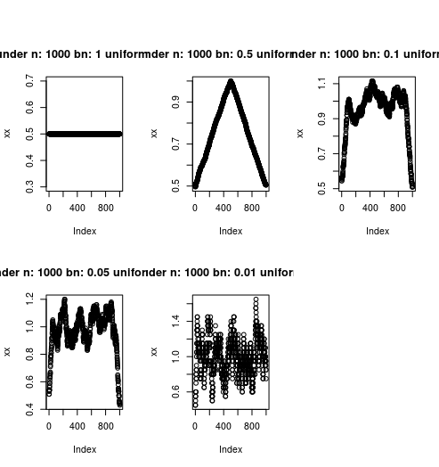

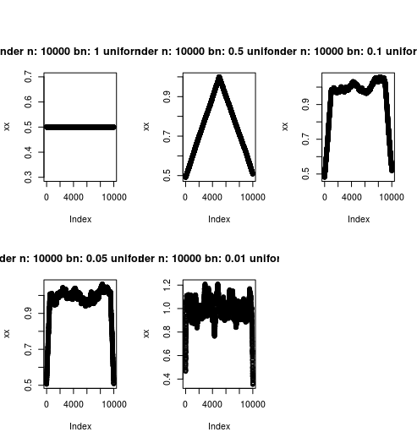

HW-PDF
rm(list = ls())
graphics.off()
for(n in c(100,500,1000,10000)){
opar<-par(mfrow = c(2,3), oma = c(0, 0, 2.7, 0))
for(bn in c(1,0.5,0.1,0.05,0.01)){
xx<-c()
#xi<-runif(n,0,1)
xi<-rnorm(n,0,1)
x<-min(xi)
while(x<max(xi)){
j<-0
#c.d.f choose uniform
for(i in 1:length(xi))
{
if(xi[i]>=x-bn && xi[i]<=x+bn)
{
j<-j+1
}
}
x<-x+(max(xi)-min(xi))/n
xx<-c(xx,((1/(2*bn*n))*j))
}
plot(xx,main = paste("under n:",n,"bn:",bn,"uniform plot"))
}
}

HW-CDF
rm(list = ls())
opar<-par(mfrow = c(2,2), oma = c(0, 0, 2.7, 0))
for(n in c(100,500,1000,10000)){
xx<-c()
x<-runif(n,0,1)
#x<-rnorm(n,0,1)
k<-min(x)
while(k<max(x)){
j<-0
#c.d.f choose uniform
for(i in 1:length(x))
{
if(x[i]<=k)
{
j<-j+1
}
}
k<-k+(max(x)-min(x))/n
xx<-c(xx,(1/n)*j)
}
plot(xx,main = paste("under n :",n,"normal plot"))
}

HW4-1
f<- function(x) {
x^(-1/3)+(x/10)
}

for(n in c(100,500,1000,10000,50000))
{
a<-c()
for(i in 1:1000)
{
u<-runif(n,0,1)
Ip1_hat<-(1/n)*sum(f(u))
a<-c(a,Ip1_hat)
}
cat("under n:",n,"variance of handwriting :",0.720833333333334*1/n,"\n")
cat("under n:",n,"variance of Ip1_hat :",var(a),"\n")
}
#hand compute var(Ip1_hat)=0.720833333333334*1/n

####
#hand comput var(Ip2_hat)=0.0002*1/n
f<- function(x) {
x^(-1/3)+(x/10)
}
p2<-function(x)
{
(2/3)*x^(-1/3)
}

p2in<-function(x)
{
x^(3/2)
}
for(n in c(100,500,1000,10000,50000))
{
b<-c()
for(i in 1:1000){
u<-runif(n,0,1)
x<-p2in(u)
Ip2_hat<-(1/n)*sum(f(x)/p2(x))
b<-c(b,Ip2_hat)
}
cat("under n:",n,"variance of handwriting :",0.002*1/n,"\n")
cat("under n:",n,"variance of Ip2_hat :",var(b),"\n")
}

HW4-7:
dev.new()
opar <- par(mfrow = c(2,3), oma = c(0, 0, 2.7, 0))
#generate normal data
for(n in c(100,500,1000,5000,10000,100000))
{
z0<-2
x<-c()
while(length(x)<n){
z<-numeric(3)
for(j in 1:3)
{
zi<-z0
z0<-(16807*zi)%%(2^31-1)
z[j]<-z0/(2^31-1)
}
y<- -log(z[1])
e<-exp(-(y-1)^2/2)
if(z[2]<=e && z[3]<1/2)
{
x<-c(x,-y)
}
else if (z[2]<=e)
{
x<-c(x,y)
}
}
#monte carlo integerate
#x~N(0,1) #
options(digits = 15)
f<-function(x)
{
x^4*1/sqrt(2*pi)*exp(-x^2/2)
}
I<-integrate(f,-Inf,Inf)
g<-function(x)
{
1/sqrt(2*pi)*exp(-x^2/2)
}
#compute
I_hat<-(1/n)*sum(f(x)/g(x))
cat("the real integration must be :",I$value,"\n")
cat("under n :",n,"I_hat is :",I_hat,"\n")
qqnorm(x,main = paste("qqnorm of n :",n))
}

